Отчёт ко второму этапу индивидуального проекта

Операционные системы

Тимофеева Екатерина Николаевна

Содержание

# 1 Цель работы

Продолжить работы со своим сайтом. Редактировать его в соответствие с требованиями. Добавить данные о себе на сайт.

# 2 Задание

1. Разместить фотографию владельца сайта.
2. Разместить краткое описание владельца сайта (Biography).
3. Добавить информацию об интересах (Interests).
4. Добавить информацию об образовании (Education).
5. Сделать пост по прошедшей неделе.
6. Добавить пост на тему по выбору: Управление версиями. Git. Непрерывная интеграция и непрерывное развертывание (CI/CD).

# 3 Теоретическое введение

Сайт – это совокупность веб-страниц, объединённых под общим доменом и связанных ссылками, тематикой и дизайнерским оформлением. Мы будем создавать статический сайт, для этого нам понадобится Hugo. Hugo — генератор статических страниц для интернета.

Мы продолжаем работу с Hugo. Будем учиться редактировать данные о себе и писать посты.

# 4 Выполнение лабораторной работы

Размещаем свою фотографию на сайте, краткое описание владельца сайта (Biography), добавляем информацию об интересах (Interests) и информацию об образовании (Education). (рис. 1), (рис. 2)

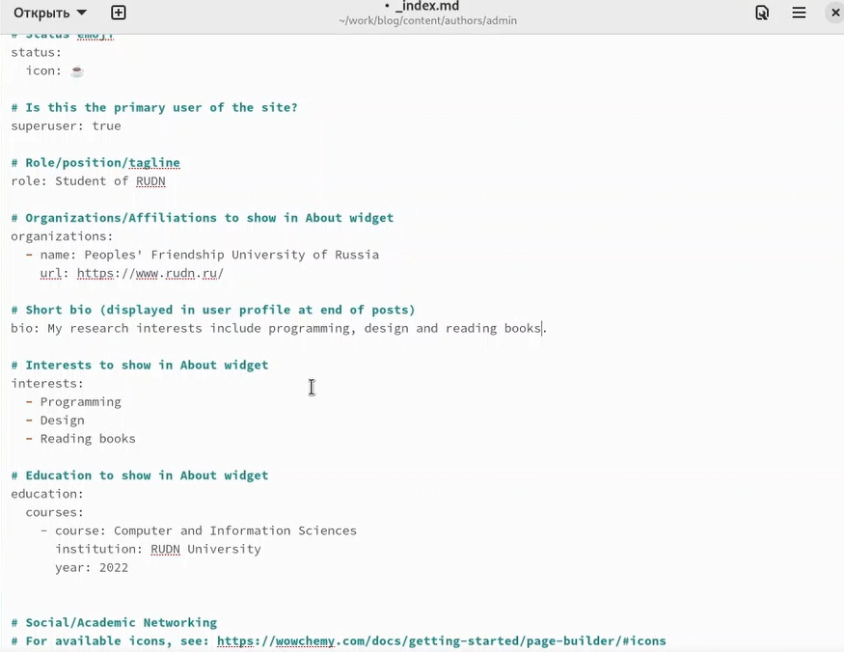

Figure 1: Изменение в файле данных о себе

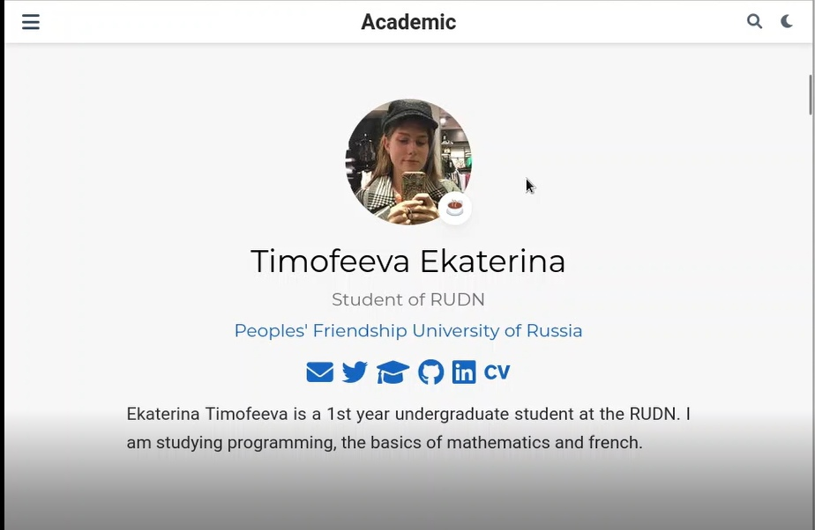

Figure 2: Результат на сайте на сайте

Добавим пост на тему по выбору. Я выбрала тему: Управление версиями. Git. (рис. 3)

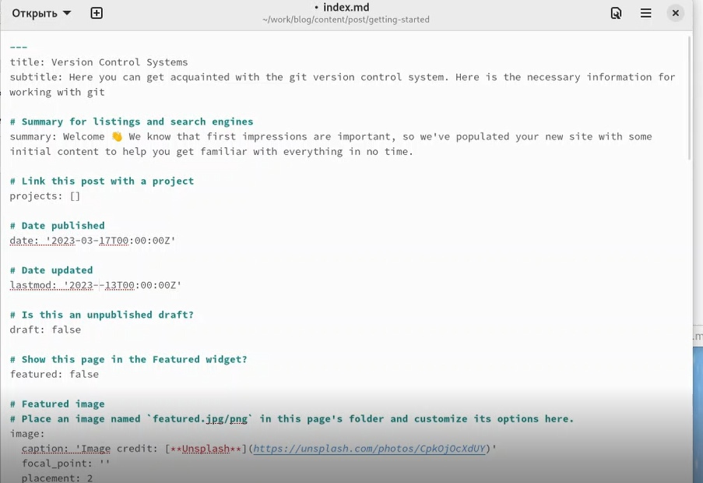

Figure 3: Написание информации про пост

Сделаем пост по прошедшей неделе. (рис. 4), (рис. 5)

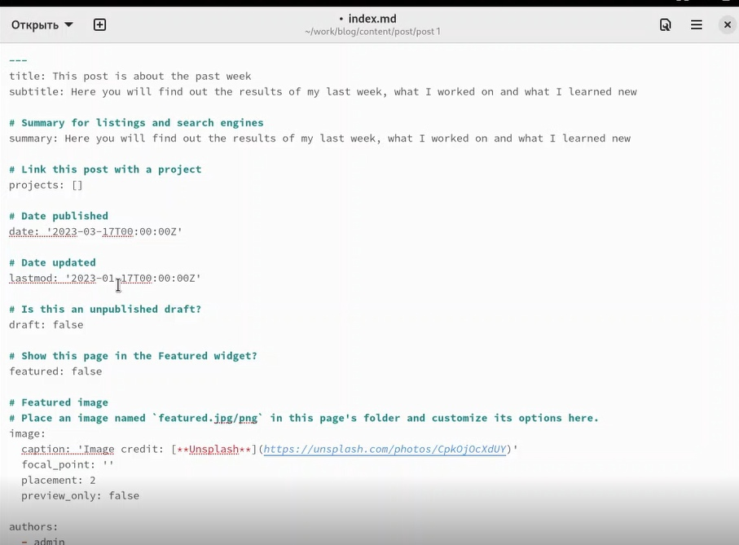

Figure 4: Написание информации про пост о прошедшей недели

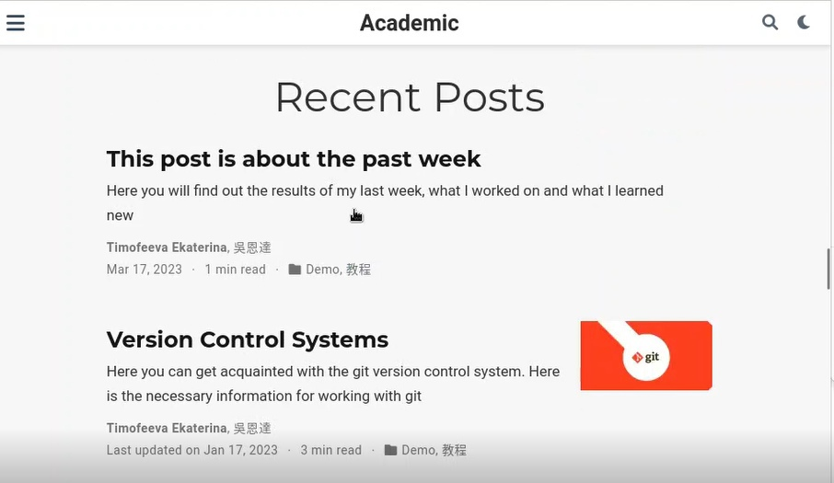

Figure 5: Результат на сайте

# 5 Выводы

В процессе выполнения второго этапа индивидуального проекта я научилась редактировать данные о себе, а также писать посты и добывлять их на сайт.

# Список литературы

Что такое сайт (простыми словами)l [Электронный ресурс]. URL: https: //uguide.ru/chto-takoe-sajt-prostymi-slovami.